兴安盟精神卫生中心开票信息及要求
- 开票信息：
名称：兴安盟精神卫生中心
纳税人识别号：12152200690090209T
地址：内蒙古乌兰浩特市罕山东街12号
电话：0482-8370093
开户行：中国建设银行股份有限公司乌兰浩特五一支行
账号：15050162664000000008
- 联系方式：
财务科电话（对账查询等事项）：0482-8370093
送货及验收联系电话：0482-8200556
- 发票开票要求：

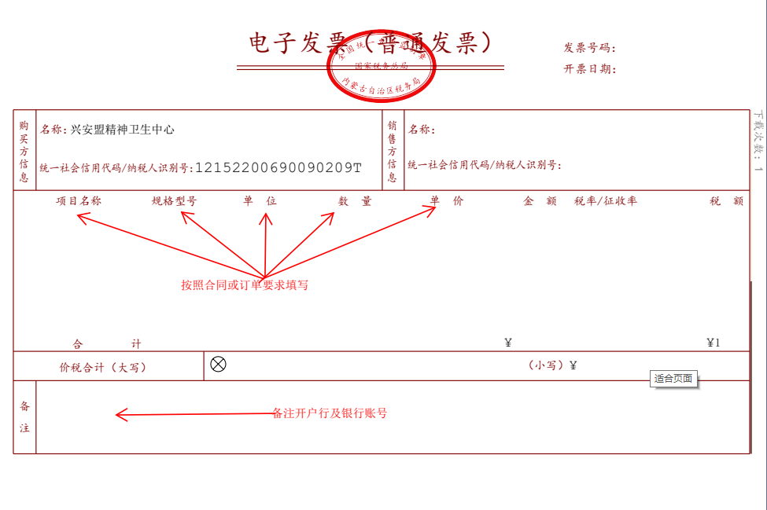

供应商信息采集表
甲方 |  | 乙方
单位名称（公章或合同章） | 兴安盟精神卫生中心 | 单位名称（公章或合同章）
法定代表人  或其委托代理人（签章） |  | 法定代表人  或其委托代理人（签章）
 |  | 拥有者性别
联系人 |  | 联系人
联系电话 | 0482-8200556 | 联系电话
通信地址 | 乌兰浩特市罕山东街12号 | 通信地址
邮政编码 | 137400 | 邮政编码
电子邮箱 | mjswszx@126.com | 电子邮箱
统一社会信用代码 | 12152200690090209T | 统一社会信用代码
开户名称 | 兴安盟精神卫生中心 | 开户名称
开户银行 | 中国建设银行股份有限公司乌兰浩特五一支行 | 开户银行
银行账号 | 15050162664000000008 | 银行账号
注：涉及联合体或其他合同主体的信息应按上表格式乙方增加列。

